1장 반도체 공정 개요

웨이퍼 : 반도체 칩을 만드는 토대가 되는 얇은 원판, 실리콘 웨이퍼를 가장 많이 사용
● 실리콘 웨이퍼가 가장 많이 사용 되는 이유
- 다른 재료에 비해 가격이 저렴하고 구하기 쉬움
- 온도 변화에 따른 물리적, 기계적 성질 변화가 적음

칩(Chip), 다이(Die) : 개별 집적회로가 형성된 네모난 반도체 영역
절단선 : 웨이퍼를 개별 칩으로 절단하기 위해 남겨둔 유닛이나 회로가 없는 영역
플랫존 : 웨이퍼의 결정 방향을 표시하기 위해 설치, 반원형 노치를 사용하기도 함

FOUP(Front Opening Unified Pod) : 전면개방통합포드
- 웨이퍼를 안전하게 보관 및 운반할 수 있도록 설계된 웨이퍼 운반용 캐리어
산화반응 방지 위해 질소 충전

OHT(Overhead Hoist Transport) : 공장 천장의 레일을 따라 FOUP에 담긴 웨이퍼를 제조설비에 운반하는 역할

Load Port : OHT로부터 FOUP을 내려받는 스테이션, 웨이퍼 적재용 인터페이스 모듈

8대 공정 : 웨이퍼 제조 - 산화(Oxidation) 공정 - 포토(Photo) 공정 - 식각(Etch) 공정 -
박막 및 이온 주입(Deposition & Ion implantation) - 금속배선
- EDS - 패키징 공정

웨이퍼 산화(Oxidation) : 웨이퍼 표면에 얇고 균일한 산화막(SiO2)을 생성하여 보관성을 높임

노광(Photolithography) : 마스크(Mask)에 빛을 통과시켜 감광제(PR)가 도포된 웨이퍼/기판 위에 미세한 회로 패턴을 그리는 작업
EUV, Extreme Ultra Violet(극자외선) : 10~124 nm(주로 13.5nm 이용) 파장 대역의 전자기파
7nm 이하 초 미세 반도체 회로 패턴을 구현하는 핵심 노광기술

현상(Development) : 웨이퍼 위에 도포된 감광액(Photoresist, PR)을 현상액(Developer)을 사용해 선택적으로 제거하여 미세 회로 패턴을 형성하는 필수적인 공정

식각(Etch) : 웨이퍼 표면의 산화막(SiO2 보호피막)을 제거하여 실리콘 표면을 노출시키는 공정
습식 식각(Wet Etch), 건식 식각(Dry Etch)이 있음

이온 주입 : 진성 반도체(4족)에 3족 또는 5족 이온을 침투시켜서 공유결합의 전기적 성질을 바꾸는 공정

화학기상증착(CVD, Chemical Vapor Deposition) : 가스 상태의 원료를 챔버에 주입하고 열, 플라즈마 등 에너지를 가해 화학 반응을 유도,웨이퍼 위에 고체 박막을 형성하는 기술

2장 웨이퍼 제조와 CMP

주기율표 : 원자번호 : 양성자 수, 주기 : 가로줄이며, 원자의 ‘전자 껍질 수’를 나타냄
족 : 세로줄이며, 같은 족은 원자가전자 수가 같이 성질이 비슷함

전도대(Conduction Band) - 가전자가 원자핵의 구속으로부터 해방되어 전도에 기여할 수 있는 자유전자가 되는데 필요한 에너지 준위
가전자대(Valence Band) - 절대 영도일 때 원자의 가장 바깥 껍질(최외각) 전자들이 채우고 있는 가장 높은 에너지 밴드
금지대 - 가전자가 전도성을 갖기 위하여 필요한 에너지

실리콘 소재 - 단결정, 다결정, 비정질, 결정 방향에 따라 100 110 111의 3가지

ppm(parts per million) - 100만분의 1, ppb(parts per billion) - 10억분의 1

열처리(Annealing) - 손상된 웨이퍼의 결정 구조를 회복하고, 주입된 불순물을 활성화하기 위해 열을 가하는 공정, 목적 - 결정 결함 복원, 도펀트 활성화

화학-기계적 연마(CMP) - 슬러리와 연마패드를 사용하여 웨이퍼 표면을 매끄럽게 깎아내는 평탄화 공정

웨이퍼 세정 - 습식세정, 건식세정, 증기세정

반도체공정_장비개요

반도체 : 원래는 거의 전기가 통하지 않지만 빛이나 열 또는 불순물을 가해주면 전기가 통하고 또한
조절도 할 수 있는 물리적 성질의 종류

반도체의 3대 원재료 : 웨이퍼, 마스크, 리드프레임

반도체 공장의 주요구성 : 반도체 공정장비(Photo, Etch, CVD, PVD, Diffusion, Implantation, Cleaning/CMP), 유틸리티(전기, 가스, GN2, PCW, DI), 클린룸(항온항습기, Hepa filter),
기타 시설

반도체_클린룸

클린룸 : 공기 중 입자, 온도, 습도, 압력이 정밀하게 제어되는 특수 공간
청정도(Clean Class) : 0.5um 이상의 입자가 1입방피트 내에 몇 개 있는 지를 1분간 측정한 수
단위 : ea/cfm( cfm = 1 Cubic Feet Minute)
Class 100 : 100개 이하

유체의 압력

유체 : 흐를 수 있는 물질, 액체와 기체를 포함
압력 : 표면의 단위 면적 당 수직으로 작용하는 힘
대기압 : 지구를 둘러싸고 있는 공기가 무게에 의해 지표면을 누르는 힘, 표준 대기압 : 1 atm

포토 마스크 : 반도체 웨이퍼 위에 미세한 회로를 그릴 때 사용하는 회로 패턴이 그려진 판
초순수 : 일반적인 물 속의 무기질, 미립자, 등을 제거한 고도로 정제된 물로 UPW, Ultra Pure Water라고 하거나 DIW(De-ionized Water)라고 한다.

MOSFET(Metal-Oxide-Semiconductor Field-Effect Transistor)
- 현대 반도체의 가장 핵심적인 스위치 역할을 하는 트랜지스터
Gate : 스위치의 손잡이, 전압을 걸어 전류를 흐르게 할지 말지 결정
Source : 전자가 공급되는 원천
Drain : 전자가 빠져나가는 부분
Substrate : 트랜지스터의 몸체

작동 원리
ON: 게이트에 일정 전압을 걸면, 전기장에 의해 소스와 드레인 사이에 전자가 흐를 수 있는 채널이 생성됨
OFF: 게이트 전압을 없애면 통로가 사라져 전류가 차단됨.

Vth, 문턱 전압(Threshold Voltage)은 소스와 드레인 사이에 전류가 흐르기 시작하는 최소 전압

NMOS : Gate가 High일 때 ON, 주요 캐리어가 전자
PMOS : Gate가 Low일 때 ON, 주요 캐리어가 정공, NMOS와 쌍을 이뤄 CMOS 구성
CMOS (Complementary MOS) : PMOS + NMOS

CPU
Power 3.3V, 5V
Xristal, Reset

01_01 공압제어란?
공압시스템 : 압축된 공기의 에너지를 이용하여 기계적인 움직임을 만들어내는 시스템
공압시스템 구성요소 : 동력발생부, 제어부, 구동부

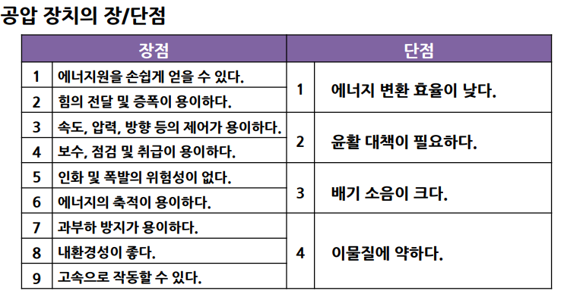
장점 3: 일의 크기 : 압력제어밸브, 일의 속도 : 속도제어밸브, 일의 방향 : 방향제어밸브

파스칼의 원리 F = P * A(힘 = 압력 X 면적)

01_02 공압시스템구성

공기압축기(Air Compressor)
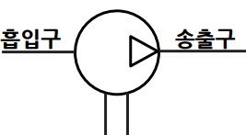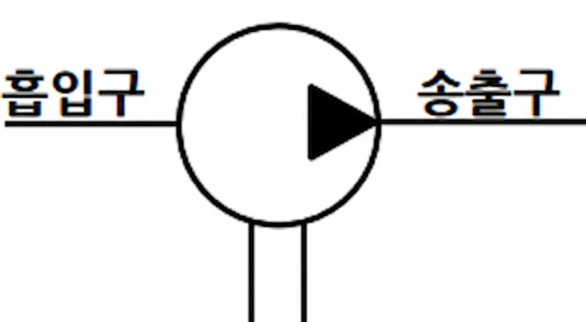
좌측은 삼각형이 비어있으므로 공기압축기, 우측은 삼각형이 검정색이므로 유압 압축기

공기탱크
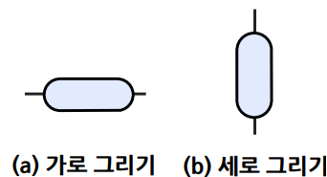

냉각기 건조기
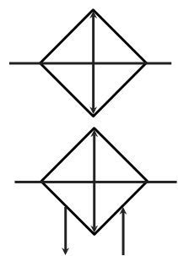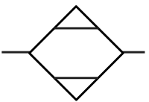

공기필터 윤활기
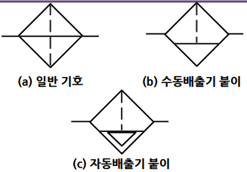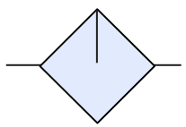

02주차_01회차 공압 방향제어 밸브
p4
포트의 수 : 두 사각형 중 하나의 사각형(오른쪽)을 기준으로 위 또는 아래쪽을 통하는 구멍의 수
위치 : 사각형의 개수
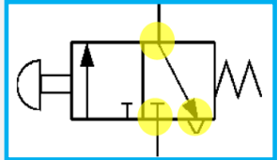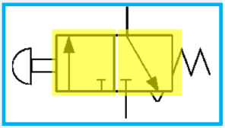

p6
방향제어밸브의 기호
보통 아래쪽(공급)에서 위쪽(작업기기)으로 그림, 위는 짝수, 아래는 홀수, 왼쪽 X, 오른쪽 Y
P(1) 공급포트, P : Pressure(압력) 또는 Pump(펌프) 또는 Power(동력), 압축 공기나 유압유가 공급되는 압력의 원천
R, S, T 배기포트, R : Return(귀환) 또는 Release(방출), S, T : R 다음 알파벳 순서
일을 마치고 돌아오는 통로라는 뜻
A, B, C 작업포트 : Actuator(작업 기구, 실린더), 작업기구로 연결되는 포트
X, Y, Z 제어포트 : 외부에서 들어오는 제어신호
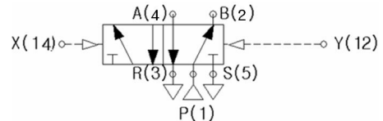
제어포트 숫자의 의미 : X(14)에 신호가 들어오면 1번(P)포트가 4번(A)포트와 연결, Y(12)에 신호가 들어오면 1번(P)포트가 2번(B) 포트와 연결

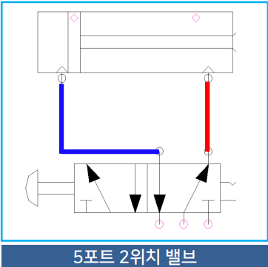
위가 실린더, 밑이 방향제어 밸브

p7
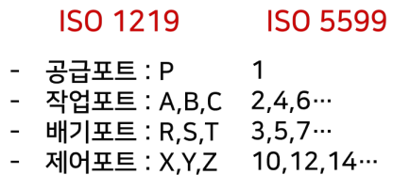

02주차_02회차 공압 유량제어 밸브 및 기타 밸브
p6
미터 인 방식 밸브: 실린더로 들어가는 유량을 제어하는 방식
미터 아웃 방식 밸브: 실린더에서 나오는 유량을 제어하는 방식

미터 아웃 밸브 미터 인 밸브
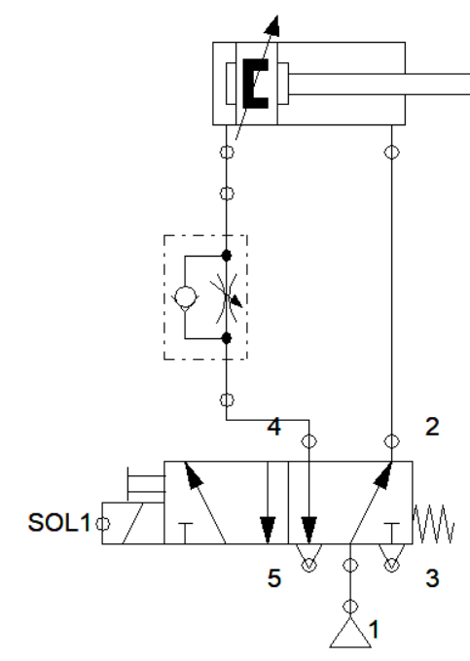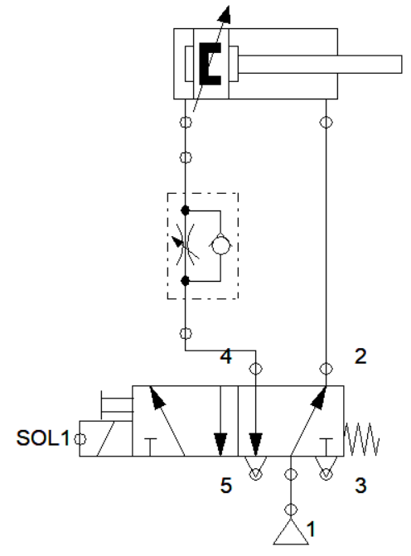
//여기까지 정리완료

03주차_01회차 순수공압 시퀀스 설계
신호의 중복을 없애는 형태로 프로그램을 해야함
Stepper 방식

* 구글드라이브 Pneumatic.zip 압축풀고 Pneumatic - bin - fl_sim_p.exe 실행
File - New 하면 새 화면 나옴
Actuators- Double Acting
Valves - Solenoid Operated - 5/2-way sole

자기유지회로
Electrical controls - Ladder Symbols - Electrical connection(0V, 24V), Make Switch(Ladder)

Pushbutton(make, Ladder), Pushbutton(break, Ladder), Relay(Ladder)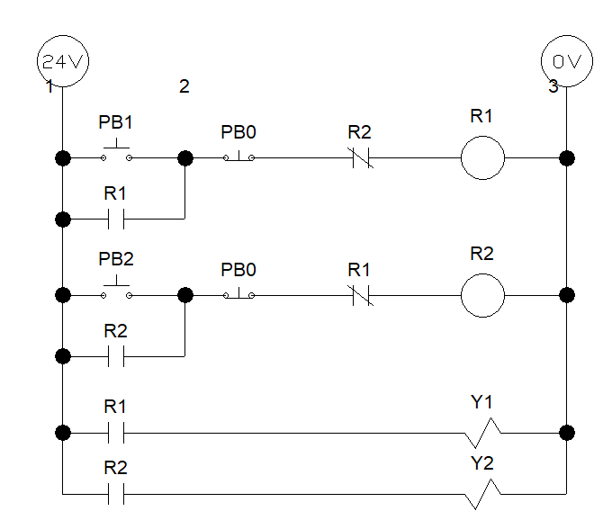
☆ Interrupt 개념

실린더 + 5/2way 솔레노이드 밸브

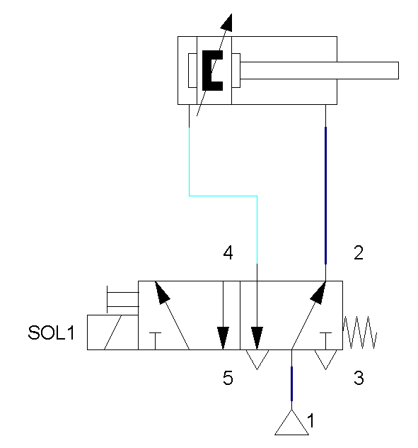*

Relay with switch-on-delay, Relay with switch-off-delay
On-delay Timer
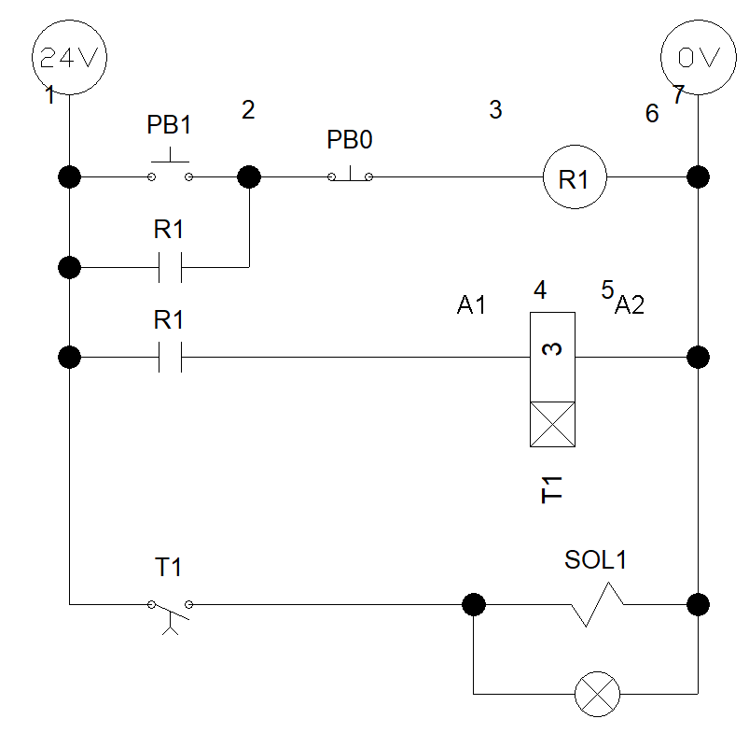

Off-delay Timer
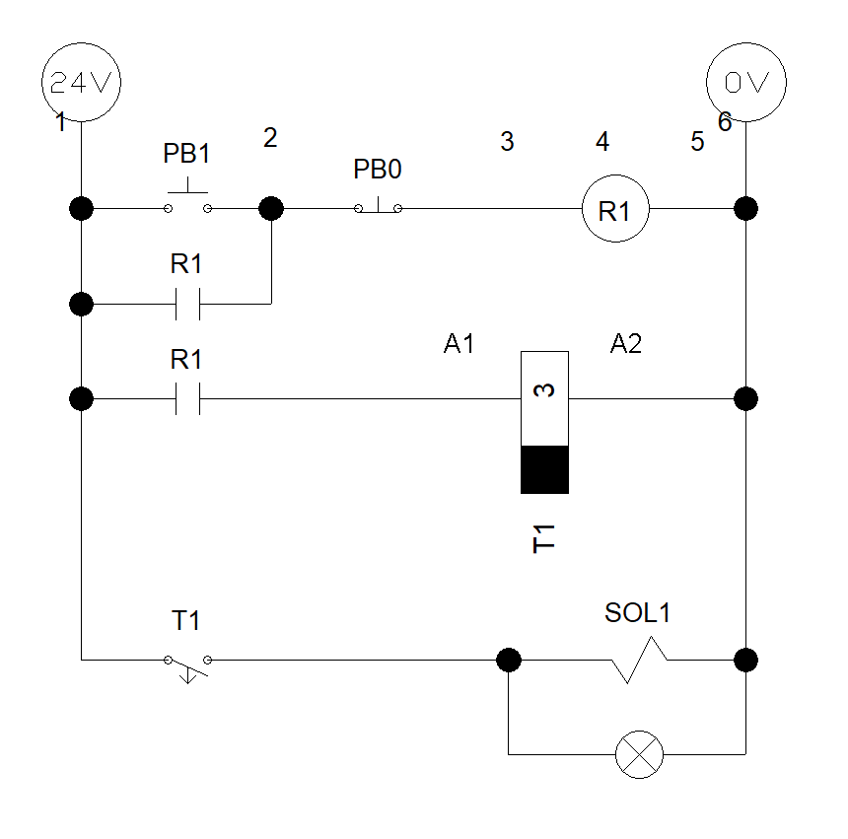
Brake Switch(Ladder)
Electro-Pneumatic Control Circuit with On-Delay Timer

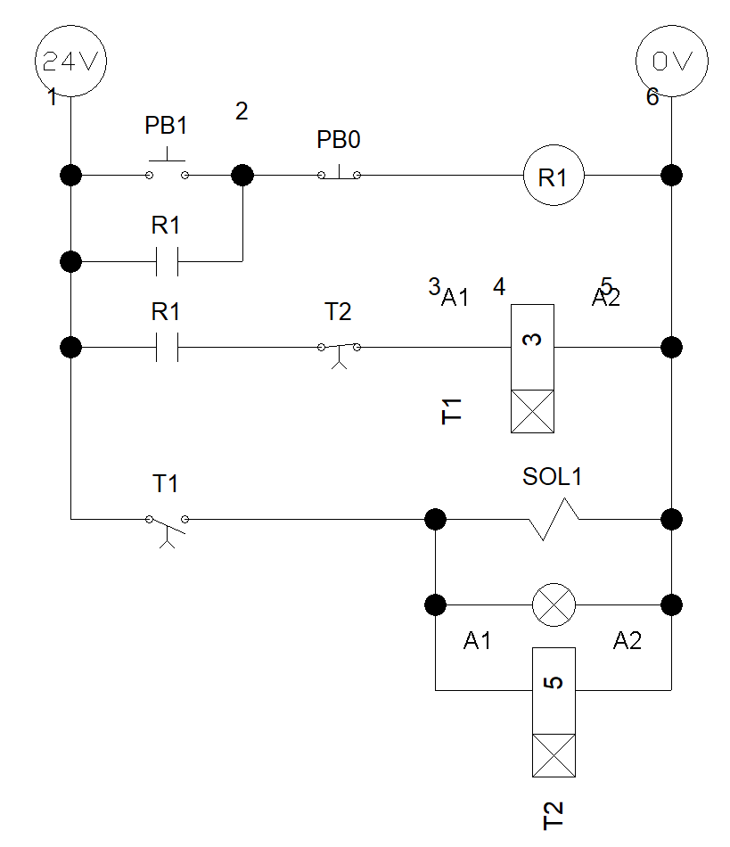

Valves - Frequently Used Way Valves - Shutoff Valves and Flow Control Valves - One-way flow control valve - Opening Level, Throttle 조절에 따라 실린더 움직임 속도 변화
일방향 유량제어 - 미터 인/아웃 방법

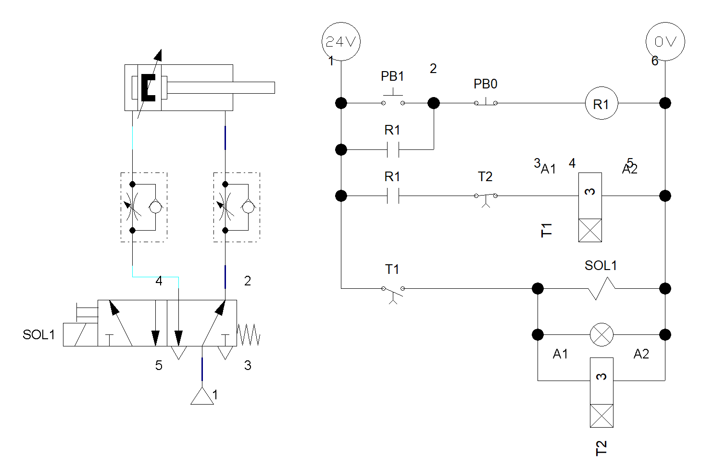
Configure Cylinder - Label A - Actuating Labels S1 Begin : 0, End : 0
S2 Begin : 100, End : 100
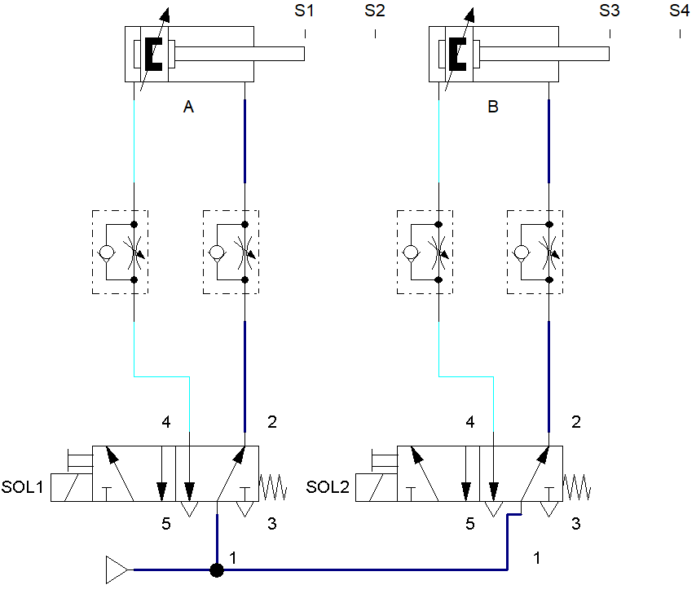

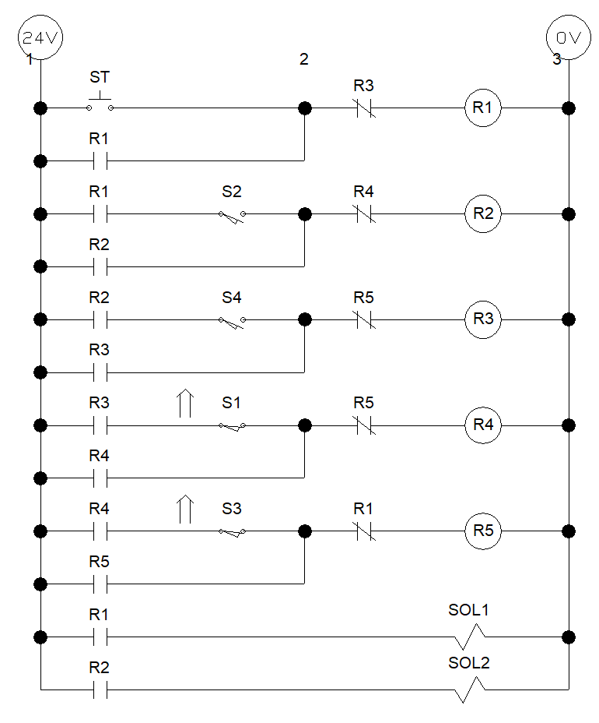

# STM 실습
STM32Cube IDE ver 1.19
KiCad
(STM32CubeMX 최신버전
STM32Cube CLT)

STM32CubeIDE - create a New STM32 project
Board Selector - Commercial Part Number - NUCLEO-F103RB

LSE - Low Speed External
LSI - Low Speed Internal
HSE - High Speed External
HSI - High Speed Internal
전원에 따라 오래 써야 하는 경우가 생기기 때문에 스피드를 늦추는 기능이 있다.

Project - Generate Code

main.c에서 USER CODE BEGIN 과 USER CODE END 사이에 코드를 적어야 안 사라짐

Ctrl + Space 누르면 나오는 창에서 명령어 선택가능

HAL_Delay 실행 중에는 다른 코드가 전혀 실행되지 않고(멀티태스킹 불가능),
HAL_Delay를 쓰면 긴급하게 처리해야 할 로직이 실행되지 못하는 문제가 발생한다.(실시간성 상실)
Interrupt, DMA 방법을 씀

WatchDog 타이머 : 예기치 못한 오류로 인해 무한 루프에 빠지거나 코드가 멈췄을 때(Freezing), 시스템을 자동으로 강제 리셋(Reset) 시켜주는 아주 중요한 안전장치

